Nama : Mustika Marito Siahaan

Kelas : Vue- A

**Desain UI/UX**

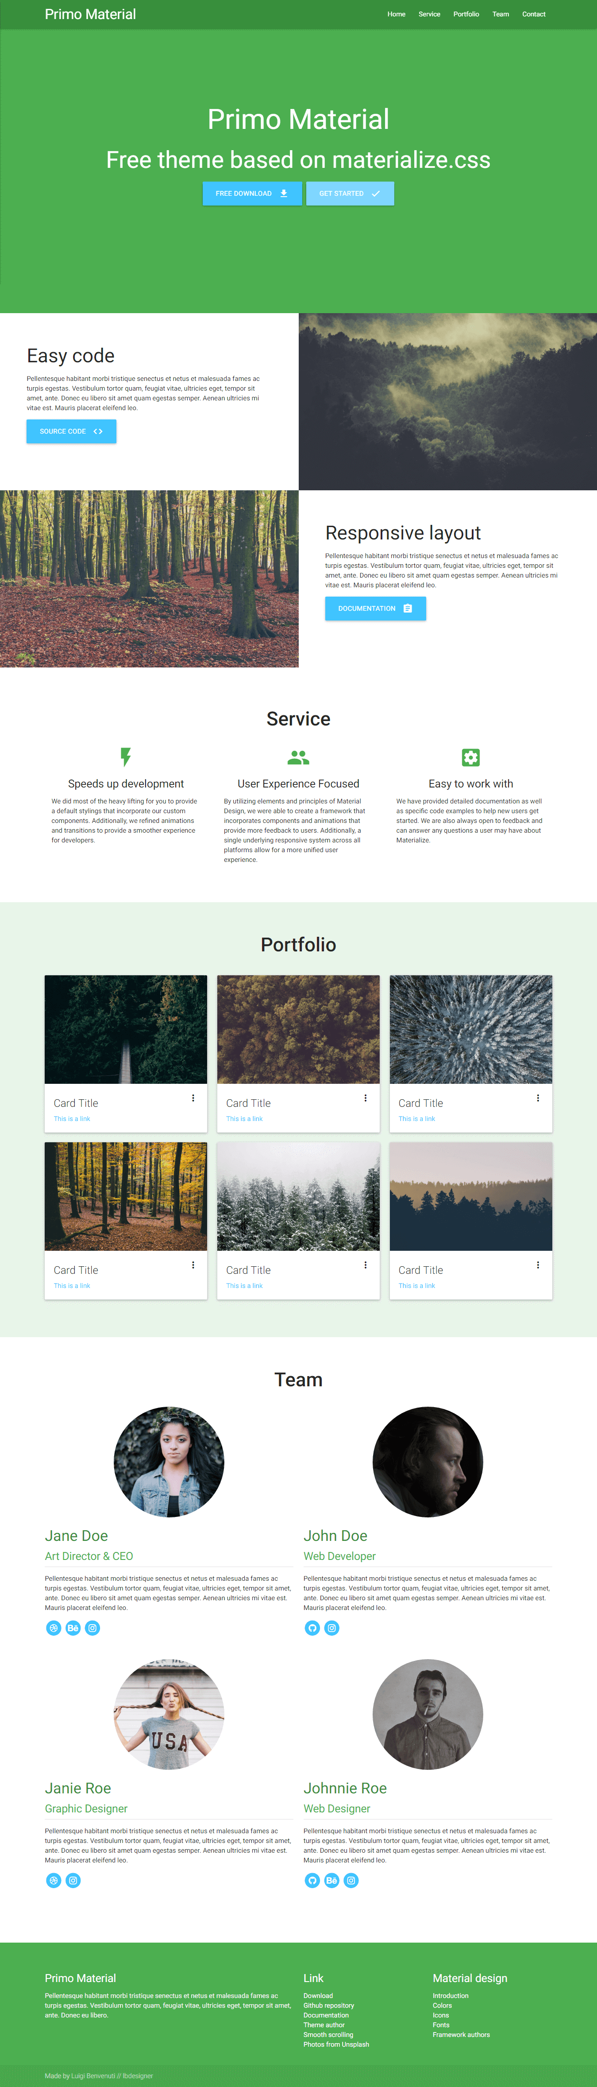



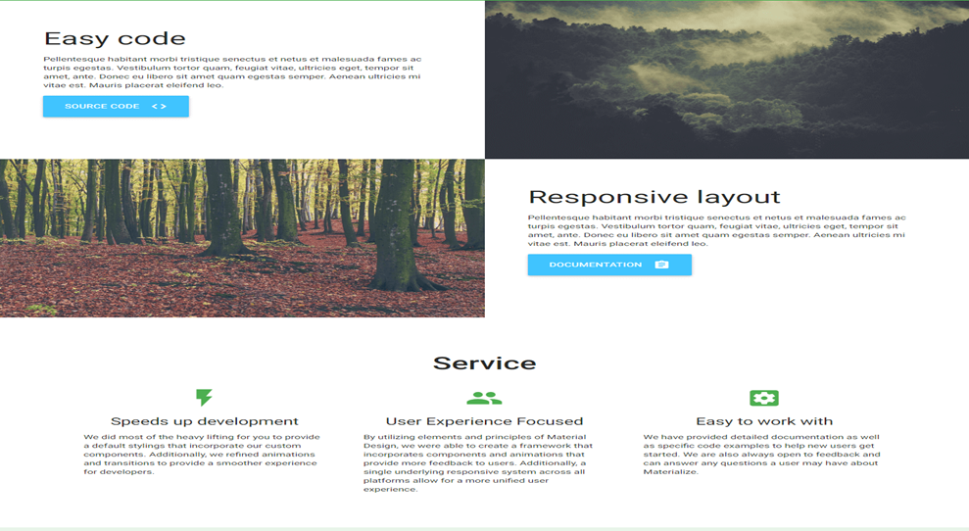





1. Identifikasi bagian - bagian yang ada di web

- Header

- Navbar

- Menu

- Konten/isi

- Footer

2. Detail fitur dan letak dari UX

- Fitur portfolio, dari segi ux memudahkan pengguna, karena peletakan dari elemen tampilannya terlihat rapi otomatis pengguna nyaman saat menggunakannya. Pengguna diberikan informasi yang mudah dipahami untuk melihat lebih detail setiap portofolio yang disediakan

- Fitur service, dari segi ux sangat membantu pengguna, karena peletakan dan penggunaan icon dan deskripsinya dibuat selaras dan familiar yang mudah dipahami

- Fitur team dari segi UX, peletakan elemen bagian surface/visual design tampilan fitur ini bisa membuat pengguna awam bingung melihat fitur nya dari segi peletakan gambar dan icon yang terlihat terlalu dekat dan tidak ada border yang membatasinya

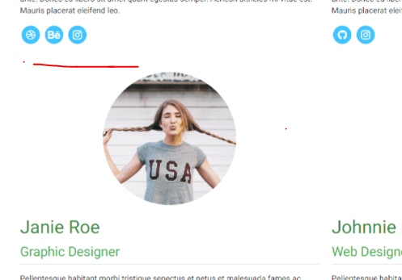

3. Detail fitur dan letak dari UI

- Fitur portofolio, dari segi UI sudah menggunakan tipografi yang baik dari segi ukuran, jenis font dan juga penggunaan warna font yang baik dan tepat

- Pada beberapa fitur seperti, Fitur home, fitur team dan fitur portofolio dari segi UI  menggunakan warna yang konsisten untuk semua button dan link yang bisa di klik pada tampilan dengan menggunakan warna biru

- Fitur Team, pada fitur ini menggunakan format gambar berbentuk bulat yang konsisten untuk setiap gambar anggota tim

- Fitur home, menggunakan warna button yang bisa membuat user kebingungan sebagai contoh pada button free download dan get started  menggunakan warna biru yang sedikit  berbeda yang sehingga sedikit kurang konsisten dalam pemilihan warnanya segi UI



- Fitur home, dari segi tampilan UI dibuat sederhana akan tetapi memberikan apa yang dibutuhkan oleh pengguna dengan menggunakan informasi yang simpel sehingga mudah dipahami sebagai contoh, saat pertama sekali mengunjungi website nya pengguna langsung diarahkan untuk bisa langsung mendownload tema yang disediakan oleh website tanpa perlu mencari dari menu. Dari segi UI, fitur home ini telah menggunakan tipografi yang baik

4. Menentukan color palette dari desain

Berikut ini merupakan color pallet dari desain web tersebut :

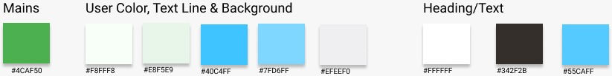

1. Tuliskan bagian - bagian
2. Tuliskan secara detail fitur dan letak dari UX yang kalian temukan. (minimal 3)
3. Tuliskan secara detail fitur dan letak dari UI yang kalian temukan. (minimal 3)
4. Tentukan color pallet dari desain tersebut.